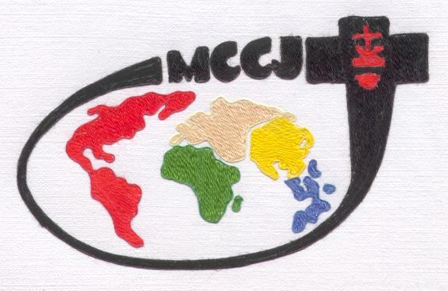SEGRETARIATO GENERALE PER L’EVANGELIZZAZIONE

Missionari Comboniani
Via L. Lilio, 80
00142 Roma (Italy)
____________________________________________________________________

4° incontro sulla Ratio Missionis 22/11/2011

Presenti: P. A. Villarino referente dell’ evangelizzazione per il CG, PP. Mariano Tibaldo, John Baptist Opargiw, Jorge Garcia, Massimo Robol.

Dopo la preghiera si è si è rivisto il documento con le aggiunte apportate dai membri della commissione. Dopo aver fatto ulteriori correzioni/aggiunte alla bozza si sono definiti altri dettagli.

- Sulla veste grafica da dare al documento: si decide un formato simile a quello dei documenti capitolari 2009. I commenti sui singoli argomenti saranno aggiunti in specchietti inseriti nella stessa sezione in cui appaiono gli argomenti stessi.
- Ci si è accordati sull’introduzione e conclusione.

Il p. Mariano rivedrà e correggerà il documento con le proposte fatte dalla commissione, scriverà l’introduzione e la conclusione e, quindi, lo manderà ai membri per la correzione finale.

Dopo l’approvazione del Consiglio Generale, la Ratio sarà stampata in un numero limitato di copie e presentata all’intercapitolare per essere approvata.

Il Segretario: P. Mariano

